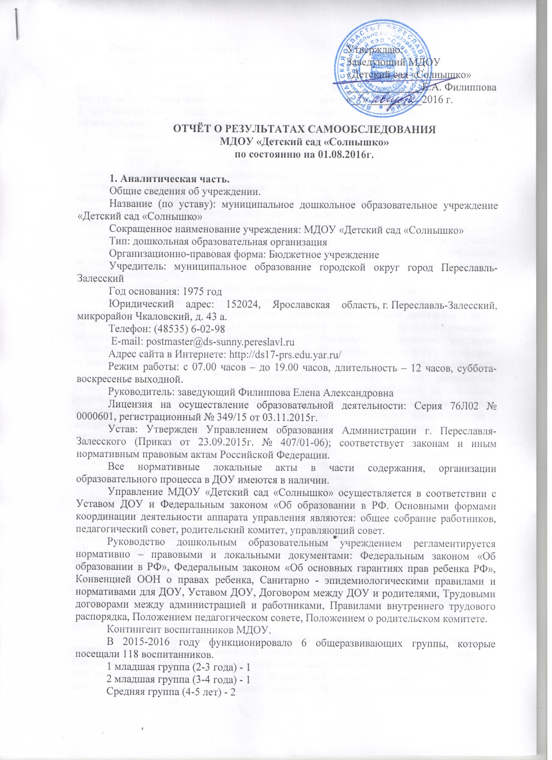
Старшая группа (5-6 лет) - 1
Подготовительная группа (6-7 лет) - 1
В МДОУ созданы условия для индивидуального сопровождения воспитанников: ведутся дневники сопровождения, составляются индивидуальные образовательные маршруты, индивидуальная работа планируется по итогам диагностики. МДОУ посещает 1 ребенок-инвалид. Педагогами группы совместно со специалистами составлен индивидуальный образовательный маршрут, ведутся индивидуальные занятия.
Содержание образовательной деятельности и характеристика воспитательно-образовательного процесса.
В ДОУ реализуются современные образовательные программы и методики дошкольного образования, используются информационные технологии, создана комплексная система планирования образовательной деятельности с учетом направленности реализуемой образовательной программы, возрастных особенностей воспитанников, которая позволяет поддерживать качество подготовки воспитанников к школе на достаточно высоком уровне. Содержание программы соответствует основным положениям возрастной психологии и дошкольной педагогики; выстроено с учетом принципа интеграции образовательных областей в соответствии с возрастными возможностями и особенностями воспитанников, спецификой и возможностями образовательных областей.
Программа основана на комплексно-тематическом принципе построения образовательного процесса; предусматривает решение программных образовательных задач в совместной деятельности взрослого и детей и самостоятельной деятельности детей не только в рамках непосредственно образовательной деятельности, но и при проведении режимных моментов в соответствии со спецификой дошкольного образования. Программа составлена в соответствии с образовательными областями: «Физическое развитие», «Социально-коммуникативное развитие», «Познавательное развитие», «Художественно-эстетическое развитие», «Речевое развитие». Реализация каждого направления предполагает решение специфических задач во всех видах детской деятельности, имеющих место в режиме дня дошкольного учреждения: режимные моменты, игровая деятельность; специально организованные традиционные мероприятия; индивидуальная и подгрупповая работа; самостоятельная деятельность; проектная деятельность, опыты и экспериментирование.
Содержание образовательного процесса в МДОУ определяется образовательной программой дошкольного образования, разрабатываемой в соответствии с федеральным государственным образовательным стандартом дошкольного образования.
Педагогические технологии: проектный метод, интегрированный подход, проблемный метод обучения, информационно-коммуникационные технологии.
Дошкольное образовательное учреждение поддерживает прочные отношения с социальными учреждениями: МУ СОШ № 2, Переславль-Залесский государственный историко-архитектурный и художественный музей-заповедник, НП «Плещеево озеро», МУ ДО «Станция юных туристов, Городская библиотека № 3. Со всеми партнерами заключены договора о сотрудничестве.
Воспитательно-образовательный процесс строится на основе режима дня, утвержденного заведующим, который устанавливает распорядок бодрствования и сна, приема пищи, гигиенических и оздоровительных процедур, организацию непосредственной образовательной деятельности, прогулок и самостоятельной деятельности воспитанников.
Планируя и осуществляя воспитательно-образовательный процесс, педагогический коллектив опирается на нормативные документы: Федеральный закон «Об образовании в РФ», Постановление Главного государственного санитарного врача РФ от 05.2013 г. № 26 «Об утверждении Сан ПиН 2.4.1.3049-13 «Санитарно- эпидемиологические требования к устройству, содержанию и организации режима работы дошкольных образовательных организации, Приказ Минобрнауки РФ от 17.10.2013 г. №1155 «Об утверждении федерального государственного образовательного стандарта дошкольного образования».
Реализация плана предполагает учет принципа интеграции образовательных областей в соответствии с возрастными возможностями и особенностями воспитанников, спецификой и возможностями образовательных областей. Основной формой работы в возрастных группах является занимательная деятельность: дидактические игры, игровые ситуации, экспериментирование, проектная деятельность, беседы и др.
Продолжительность учебного года - с сентября по май. В середине учебного года в январе устанавливаются недельные каникулы. Во время каникул планируются занятия физического и художественно-эстетического направлений.
Домашние задания воспитанникам ДОУ не задают. Дополнительное образование детей в ДОУ отсутствует. Учебной перегрузки нет.
С целью создания условий для развития и поддержки одаренных детей в дошкольном образовательном учреждении ежегодно организуются конкурсы, выставки. Результатом работы с одаренными детьми является ежегодное участие в муниципальных, региональных, всероссийских конкурсах.
Организованная в ДОУ предметно-развивающая среда инициирует познавательную и творческую активность детей, предоставляет ребенку свободу выбора форм активности, обеспечивает содержание разных форм детской деятельности, безопасна и комфорта, соответствует интересам, потребностям возможностям каждого ребенка, обеспечивает гармоничное отношение ребенка с окружающим миром.
Взаимодействие с родителями коллектив ДОУ строит на принципе сотрудничества. При этом решаются приоритетные задачи: повышение педагогической культуры родителей; приобщение родителей к участию в жизни детского сада; изучение семьи и установление контактов с ее членами для согласования воспитательных воздействий на ребенка. Для решения этих задач используются различные формы работы: анкетирование; наглядная информация; выставки совместных работ; групповые родительские собрания, консультации; проведение совместных мероприятий для детей и родителей; посещение открытых мероприятий и участие в них; участие родителей в совместных, образовательных, творческих проектах; заключение договоров с родителями вновь поступивших детей.
Содержание и качество подготовки воспитанников.
На основании Федерального государственного образовательного стандарта дошкольного образования, утвержденного Приказом Министерства образования и науки Российской Федерации от 17.10.2013 № 1155, в целях оценки эффективности педагогических действий и лежащей в основе их дальнейшего планирования проводилась оценка индивидуального развития детей.
Результаты педагогического анализа показывают преобладание детей с высоким и средним уровнями развития, что говорит об эффективности педагогического процесса в ДОУ. Доля воспитанников, с высоким и средним уровнем развития составляет 86%.
Результатом осуществления воспитательно-образовательного процесса явилась качественная подготовка детей к обучению в школе. Готовность дошкольника к обучению в школе характеризует достигнутый уровень психологического развития до поступления в школу. Хорошие результаты достигнуты благодаря использованию в работе методов, способствующих развитию самостоятельности, познавательных интересов детей, созданию проблемно-поисковых ситуаций, использованию эффективных здоровьесберегающих технологий и обогащению предметно-развивающей среды.
По итогам оценки сформированности предпосылок УУД у выпускников МДОУ низкого и ниже среднего уровней не выявлено. 26% выпускников имеют высокий уровень сформированности УУД, 58% - выше среднего, 16% - средний уровень. Диагностика адаптации детей к школе – высокая. Уровень психологической готовности к обучению в школе – достаточен для успешного обучения в школе.
Качество кадрового обеспечения образовательного учреждения.
Штат МДОУ на 100% укомплектован педагогами, состав педагогических кадров соответствует виду детского учреждения.
Работа с кадрами была направлена на повышение профессионализма, творческого потенциала педагогической культуры педагогов, оказание методической помощи педагогам. Составлен план прохождения аттестации, повышения квалификации педагогов, прохождения переподготовки воспитателей.
Педагоги детского сада постоянно повышают свой профессиональный уровень, посещают методические объединения, знакомятся с опытом работы своих коллег и других дошкольных учреждений, приобретают и изучают новинки периодической и методической литературы. Все это в комплексе даст хороший результат в организации педагогической деятельности и улучшении качества образования и воспитания дошкольников.
Уровень своих достижений педагоги доказывают, участвуя в методических мероприятиях разного уровня, а также при участии в интернет конкурсах федерального масштаба.
Характеристика педагогического коллектива | Общее количество - 15  Старший воспитатель - 1  Воспитатель - 12  Музыкальный руководитель - 1  Инструктор по физкультуре - 1
Образовательный уровень | Высшее — 6 человек (40%) из них: с педагогическим - 5 педагогов (33%)  Среднее специальное — 9 (60 %), из них: дошкольное образование — 8 чел. (53 %)
Уровень квалификации | 1 категория – 13 (87 %)  соответствие занимаемой должности – 2 (13%)
Стаж работы в должности педагога | До 5 лет – 1  5-10 лет – 1  До 15 лет — 1  15-30 лет — 6  Свыше 30 лет — 6
Возрастные показатели | 20-30 лет – 2  30-55лет – 4
Педагоги, имеющие  ученые степени и ученые звания. | Нет
Материально-техническая база учреждения.
Общая площадь - 950,74 кв.м., учебная площадь - 616,7 кв.м. Здание по проекту рассчитано на 110 мест. В детском саду имеются: музыкально-спортивный зал; 6 групповых комнат; 2 спальни; кабинеты: заведующей, методический, медицинский с процедурной комнатой и изолятором; пищеблок со всем необходимым оборудованием; прачечная; хозяйственный блок; спортивная площадка; площадка для изучения правил дорожного движения.
Все групповые помещения, спальни, кабинеты оборудованы мебелью, согласно возрасту ребёнка; оснащены игрушками, пособиями для развивающих игр.
В методическом кабинете МДОУ оборудована библиотека методической, справочной и детской художественной литературы.
МДОУ подключено к сети Интернет, педагоги имеют доступ к информационным системам и информационно-телекоммуникационным сетям через стационарный компьютер в методическом кабинете и ноутбук.
В музыкально - спортивном зале: пианино «Беларусь»; музыкальный центр; набор детских музыкальных инструментов; набор игрушек и пособий для музыкально-дидактических игр; ширма, набор кукол «бибабо», пальчиковый театр, настольный театр; большая коллекция театральных костюмов; гимнастические коврики; гимнастическая стенка; гимнастические скамьи; велотренажёры; комплекты мячей разных размеров; палки, обручи, флажки, ленты, кегли, косички; маты для прыжков; дуги разных размеров для подлезания; коврики и массажеры для профилактики плоскостопия; мячи «ХОП» для коррекции осанки.
Спортивная площадка оснащена: беговой дорожкой; прыжковой ямой; шведской стенкой; гимнастическими скамьями; дугами для подлезания, перелезания; полосой препятствий, баскетбольной и волейбольной площадки.
Методический кабинет оснащен: методической, справочной и детской художественной литературой; картинами по развитию речи, ознакомлению с окружающим и искусством; демонстрационным и раздаточным материалом.

Выводы по итогам самообследования образовательного учреждения:
- Организация педагогического процесса отмечается гибкостью, ориентированностью на возрастные и индивидуальные особенности детей, что позволяет осуществить личностно-ориентированный подход к детям.
- Содержание образовательно-воспитательной работы соответствует требованиям социального заказа (родителей), обеспечивает обогащенное развитие детей за счет использования базовой и дополнительных программ.
- В ДОУ работает коллектив единомышленников из числа профессионально подготовленных кадров, наблюдается повышение профессионального уровня педагогов, создан благоприятный социально-психологический климат в коллективе, отношения между администрацией и коллективом строятся на основе сотрудничества и взаимопомощи.
- Материально-техническая база, соответствует санитарно-гигиеническим требованиям.
- Запланированная воспитательно-образовательная работа на 2015 -2016 учебный год выполнена в полном объеме.
- Уровень готовности выпускников к обучению в школе – выше среднего.

2. Показатели деятельности.

N п/п | Показатели | Единица измерения
1. | Образовательная деятельность
1.1 | Общая численность воспитанников, осваивающих образовательную программу дошкольного образования, в том числе: | 118 человек
1.1.1 | В режиме полного дня (8 - 12 часов) | 118 человек
1.1.2 | В режиме кратковременного пребывания (3 - 5 часов) | 0 человек
1.1.3 | В семейной дошкольной группе | 0 человек
1.1.4 | В форме семейного образования с психолого-педагогическим сопровождением на базе дошкольной образовательной организации | 0 человек
1.2 | Общая численность воспитанников в возрасте до 3 лет | 14 человек
1.3 | Общая численность воспитанников в возрасте от 3 до 8 лет | 104 человек
1.4 | Численность/удельный вес численности воспитанников в общей численности воспитанников, получающих услуги присмотра и ухода: | Человек 118/100%
1.4.1 | В режиме полного дня (8 - 12 часов) | Человек 118/100%
1.4.2 | В режиме продленного дня (12 - 14 часов) | Человек 0/0%
1.4.3 | В режиме круглосуточного пребывания | Человек 0/0%
1.5 | Численность/удельный вес численности воспитанников с ограниченными возможностями здоровья в общей численности воспитанников, получающих услуги: | Человек  1 /1%
1.5.1 | По коррекции недостатков в физическом и (или) психическом развитии | Человек 0/0%
1.5.2 | По освоению образовательной программы дошкольного образования | Человек 118/100%
1.5.3 | По присмотру и уходу | Человек 118/100%
1.6 | Средний показатель пропущенных дней при посещении дошкольной образовательной организации по болезни на одного воспитанника | 5,9 дней
1.7 | Общая численность педагогических работников, в том числе: | 15 человек
1.7.1 | Численность/удельный вес численности педагогических работников, имеющих высшее образование | 6 человек/40%
1.7.2 | Численность/удельный вес численности педагогических работников, имеющих высшее образование педагогической направленности (профиля) | 5 человек/33%
1.7.3 | Численность/удельный вес численности педагогических работников, имеющих среднее профессиональное образование | 9 человек/60%
1.7.4 | Численность/удельный вес численности педагогических работников, имеющих среднее профессиональное образование педагогической направленности (профиля) | 8 человек/53%
1.8 | Численность/удельный вес численности педагогических работников, которым по результатам аттестации присвоена квалификационная категория, в общей численности педагогических работников, в том числе: | 13 человек/87%
1.8.1 | Высшая | 0 человек/0%
1.8.2 | Первая | 13 человек/87%
1.9 | Численность/удельный вес численности педагогических работников в общей численности педагогических работников, педагогический стаж работы которых составляет: | человек/%
1.9.1 | До 5 лет | 1 человек/6,6%
1.9.2 | Свыше 30 лет | 6 человек/40%
1.10 | Численность/удельный вес численности педагогических работников в общей численности педагогических работников в возрасте до 30 лет | 2 человека/13%
1.11 | Численность/удельный вес численности педагогических работников в общей численности педагогических работников в возрасте от 55 лет | 4 человека/26,7%
1.12 | Численность/удельный вес численности педагогических и административно-хозяйственных работников, прошедших за последние 5 лет повышение квалификации/профессиональную переподготовку по профилю педагогической деятельности или иной осуществляемой в образовательной организации деятельности, в общей численности педагогических и административно-хозяйственных работников | 15 человек/100%
1.13 | Численность/удельный вес численности педагогических и административно-хозяйственных работников, прошедших повышение квалификации по применению в образовательном процессе федеральных государственных образовательных стандартов в общей численности педагогических и административно-хозяйственных работников | 15 человека/100%
1.14 | Соотношение "педагогический работник/воспитанник" в дошкольной образовательной организации | 1человек/7,9 человек
1.15 | Наличие в образовательной организации следующих педагогических работников:
1.15.1 | Музыкального руководителя | да
1.15.2 | Инструктора по физической культуре | да
1.15.3 | Учителя-логопеда | да
1.15.4 | Логопеда | да
1.15.5 | Учителя-дефектолога | нет
1.15.6 | Педагога-психолога | нет
2. | Инфраструктура
2.1 | Общая площадь помещений, в которых осуществляется образовательная деятельность, в расчете на одного воспитанника | 7,4 кв. м
2.2 | Площадь помещений для организации дополнительных видов деятельности воспитанников | 0 кв. м
2.3 | Наличие физкультурного зала | нет
2.4 | Наличие музыкального зала | да
2.5 | Наличие прогулочных площадок, обеспечивающих физическую активность и разнообразную игровую деятельность воспитанников на прогулке | да

